Круиз «Восточная сказка» из Дубая

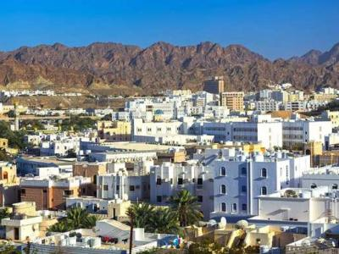
  Стоимость круиза: | от 66 342 руб
  Продолжительность: | 8 дней / 7 ночей
  Судно: | MSC OPERA
  Даты заезда:
  Параметры круиза: | Русская группа

Цена круиза на 1 человека

IB: каюта без окна, Bella | 66 342 руб
IM1: каюта без окна Junior, Fantastica | 69 589 руб
IM2: каюта без окна Junior, Fantastica | 73 918 руб
OB: каюта с окном, Bella | 77 165 руб
OO: каюта с окном с ограниченным видом Junior, Fantastica | 79 329 руб
OM1: каюта с окном Junior, Fantastica | 83 658 руб
OM2: каюта с окном Junior, Fantastica | 85 823 руб
BB: каюта с балконом, Bella | 95 563 руб
BM1: каюта с балконом Junior, Fantastica | 100 974 руб
BA: каюта с балконом, Aurea | 122 619 руб
SR1: сьют Deluxe, Aurea | 165 909 руб

Особенности круиза

Круизы по Персидскому заливу на лайнере MSC Opera
Цены согласно тарифу "Основная цена"

Программа круиза

День 1 Отправление: 21:00. Страна: ОАЭ
Дубай

Посадка на корабль в порту Дубая с 09:00 до 18:30.
Отправление из Дубая в 21:00.
День 2 Прибытие: 09:00. Отправление: 18:00. Страна: Оман
Хасаб

09:00 - Прибытие в порт Хасаб.
Свободное время для посещения города или экскурсий.
18:00 - Отправление из порта Хасаб.
День 3 Прибытие: 08:00. Отправление: 18:00. Страна: Оман
Маскат

08:00 - Прибытие в порт Маската.
Свободное время для посещения города или экскурсий.
18:00 - Отправление из порта Маската.
День 4
День в море

День в море.
Свободное время для посещения мероприятий, развлечений и других возможностей, предлагаемых на борту лайнера MSC OPERA.
День 5 Прибытие: 06:00. Отправление: 21:00. Страна: ОАЭ
Абу-Даби

06:00 - Прибытие в порт Абу-Даби.
Свободное время для посещения города или экскурсий.
21:00 - Отправление из порта Абу-Даби.
День 6 Прибытие: 08:00. Отправление: 17:00. Страна: ОАЭ
Сир-Бани-Ямс

08:00 - Прибытие в порт Сир-Бани-Ямс.
Свободное время для посещения города или экскурсий.
17:00 - Отправление из порта Сир-Бани-Ямс.
День 7 Прибытие: 09:00. Страна: ОАЭ
Дубай

09:00 - Прибытие в порт Дубая.
Свободное время для посещения города и экскурсий.
Ночная стоянка в Дубае.
День 8 Страна: ОАЭ
Дубай

Высадка с корабля.

Описание круиза

Маршрут: Дубай - Хасаб - Маскат - Абу-Даби - Сир-Бани-Яс - Дубай

В стоимость круиза входит

- портовые сборы
- услуги русскоговорящих представителей на борту
- в ресторане "шведский стол" на станции напитков: холодная, горячая вода, чай 20 часов в сутки, кофе только во время завтрака
- питание в ресторане "шведский стол": ранний завтрак, завтрак, закуски в пиццерии и гриле, обед, ужин, закуски для полуночников, напитки из бара оплачиваются дополнительно
- питание в ресторане a la carte: завтрак, обед, ужин без напитков (оплачиваются дополнительно)
- развлекательные мероприятия на борту (вечерние представления в театре, живая музыка в барах и лаунжах, анимационные представления, дискотека)
- посещение всех общественных помещений лайнера, включая библиотеку, бассейны, джакузи у бассейнов, детский водный парк, тренажерный зал
- спортивные игры: настольный теннис, мини-гольф, шаффлборд
- услуги воспитателей и аниматоров для детей пяти возрастных групп в мини-клубах – от 6 месяцев до 17 лет
- транспортировка багажа в портах начала и окончания круиза
- пользование плавсредствами для посадки и высадки в портах, где лайнер не причаливает к пристани
- только для пассажиров MSC Yacht Club: Пакет напитков Premium Extra Package, мини-бар в сьютах, интернет-пакет Browse Cruise Package (безлимитный доступ на 2 устройства)

Дополнительно оплачивается

- авиаперелет до места начала / конца круиза
- дополнительные ночи в отелях до / после круиза
- трансферы в порт и обратно в первый и последний день
- сервисный сбор
- медицинская страховка
- страховка от невыезда
- напитки (вода, соки, спиртные напитки, коктейли)
- прочие личные расходы
- оформление визы в страны по маршруту круиза

MSC OPERA  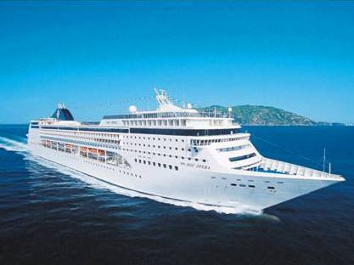 | В 2015 году прошла полная реновация MSC Opera, в результате чего появились новые объекты развлекательного комплекса, игровые зоны для детей для пяти возрастных групп (в том числе для совсем маленьких до 3-х лет), технологические новинки, увеличились площади магазинов и Спа-центра, были построены почти 200 новых кают на каждом лайнере (193 каюты для пассажиров и 59 кают для экипажа).  Максимальная пассажировместимость - 2679 человек.  Абсолютно все каюты полностью обновлены и декорированы, в них поставлены новые кровати и LCD телевизоры. Во многих зонах лайнера постелены новые ковровые покрытия, перекрашены и заново декорированы стены и потолки, заменена мебель.  Кроме того, на каждом лайнере оборудован водный Спрей парк для детей. Более просторные магазины уже могут похвастать новыми интерьерами, а в парфюмерном отделе появились уголки, посвященные ведущим мировым брендам, в числе которых Dior, Lancome и Dolce Gabbanа.  Услуги на борту:  Информационный офис, круглосуточное обслуживание в каюте, 2 основных ресторана, пиццерия, буфет «шведский стол», множество разнообразных баров, караоке-бар, сигарная комната, интернет-кафе, концертный зал, конференц-зал, казино, дискотека, библиотека, комната для карточных игр, комната видеоигр, детский клуб, бутики, магазины duty-free, 2 бассейна, джакузи, водный спрей парк, эксклюзивный солярий «Top 13», тренажерный зал, SPA-центр, сауна, солярий, настольный теннис, мини-гольф, теннисный корт, шаффлборд, баскетбол, парикмахерская, салон красоты, пункт обмена валюты, прачечная/химчистка, типография, фотография, медпункт.  Во всех каютах:  - телефон,  - ванная комната,  - туалет,  - телевизор,  - фен,  - мини-бар,  - сейф,  - кондиционер.
Сьют с балконом  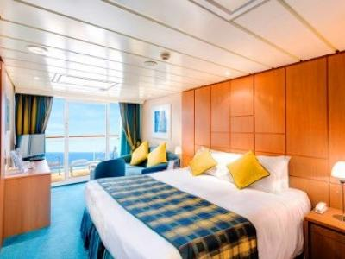 | ПЛОЩАДЬ: 27 м2 (включая балкон).  РАЗМЕЩЕНИЕ:  возможно 2- и 3-местное размещение (а также 4-местное в случае, если едут 2 маленьких ребенка, которых разместят на одном раскладном диване);  основные спальные места: две кровати, поставленные вместе или раздельно по вашему желанию;  дополнительное спальное место: раскладной диван.  ОСНАЩЕНИЕ:  - ванная комната с ванной,  - телефон,  - телевизор,  - фен,  - мини-бар,  - сейф,  - кондиционер,  - выделенная линия для подключения к сети Интернет (оплачивается дополнительно).
Каюта с балконом  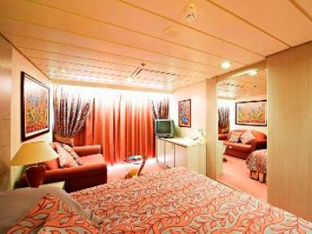 | ПЛОЩАДЬ: 15-16 м2 (включая балкон).  РАЗМЕЩЕНИЕ:  возможно 2- и 3-местное размещение;  основные спальные места: две кровати, поставленные вместе или раздельно по вашему желанию;  дополнительное спальное место: откидная кровать над основными спальными местами.  ОСНАЩЕНИЕ:  - ванная комната с душем,  - телефон,  - телевизор,  - фен,  - мини-бар,  - сейф,  - кондиционер.
Каюта с окном  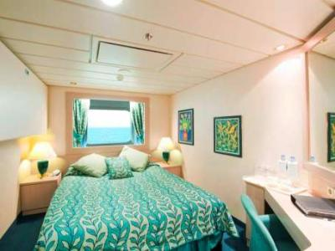 | ПЛОЩАДЬ: 13 м2  РАЗМЕЩЕНИЕ:  возможно 2-, 3- и 4-местное размещение;  основные спальные места: две кровати, поставленные вместе или раздельно по вашему желанию;  дополнительные спальные места: откидные кровати над основными спальными местами.  ОСНАЩЕНИЕ:  - ванная комната с душем,  - телефон,  - телевизор,  - фен,  - мини-бар,  - сейф,  - кондиционер.
Внутренняя каюта  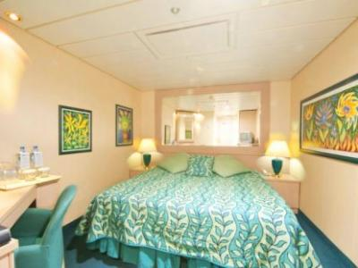 | ПЛОЩАДЬ: 13 м2  РАЗМЕЩЕНИЕ:  возможно 2-, 3- и 4-местное размещение;  основные спальные места: две кровати, поставленные вместе или раздельно по вашему желанию;  дополнительные спальные места: откидные кровати над основными спальными местами.  ОСНАЩЕНИЕ:  - ванная комната с душем,  - телефон,  - телевизор,  - фен,  - мини-бар,  - сейф,  - кондиционер.

